Minitour Sicilia Occidentale Trapani / Trapani 3notti /4giorni
2021 Codice TSOTP328
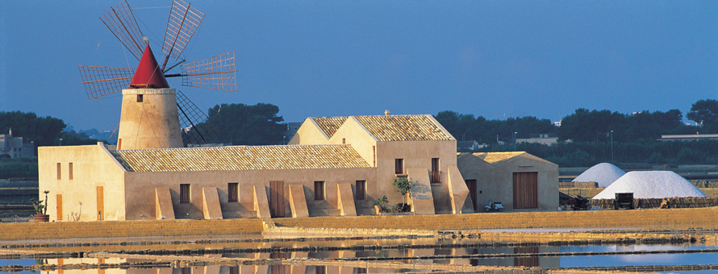
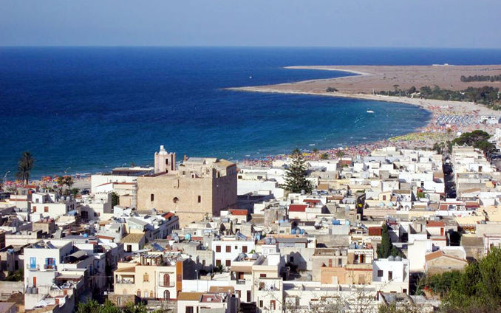

1° giorno : Segesta ed Erice
Arrivo all’aeroporto di Trapani, sistemazione in bus e partenza per la visita di Segesta, con il suo magnifico tempio dorico del V secolo a.C ed il teatro. Proseguimento per la visita di Erice, borgo medievale fra i più belli d’Italia. La cittadina è posta in cima ad un monte da cui si può godere uno spettacolare panorama su Trapani e le Isole Egadi. Pranzo libero. Qui visiteremo la Cattedrale, il giardino del Balio con il Castello. Lungo le piccole strade lastricate moltissimi negozi espongono i prodotti del prezioso artigianato di Erice fra cui le ceramiche, i tappeti ericini ed i fantasiosi dolcetti di pasta di mandorle. Sistemazione in hotel a Trapani/Marsala o dintorni, cena e pernottamento.
2° giorno: Trapani e San Vito lo Capo antico borgo dei pescatori
Prima colazione in albergo e partenza per la visita di Trapani, l'antica Drepanum, denominata anche “la città tra due mari”, visto che si estende su una lingua di terra bagnata dal Mar Mediterraneo e dal Mar Tirreno, a forma di falce. Il centro storico con gli innumerevoli palazzi antichi e le chiese, tutte recentemente restaurate danno alla città di Trapani l'aspetto di un vero e proprio salotto. Visiteremo anche il “Museo Regionale Pepoli” all’interno dell’ex Convento trecentesco dei Padri Carmelitani, che ospita un'importante collezione di arti decorative, sculture, opere in corallo, argenti, preziosi presepi ed una pinacoteca. Proseguimento per San Vito lo Capo, un antico borgo marinaro che si affaccia su un grande golfo con una lunga spiaggia di sabbia, le bianche case, la piazza con il Santuario di San Vito. Un luogo particolare che deve la sua fama non solo alla bellezza del mare e della spiaggia ed al suo aspetto arabeggiante, ma anche al cous cous, che qui ogni anno riunisce popoli provenienti da paesi lontani per cucinare la gustosa pietanza. Pranzo in corso d’escursione a base di cous cous in uno dei tanti locali del borgo. Rientro in hotel, cena e pernottamento.
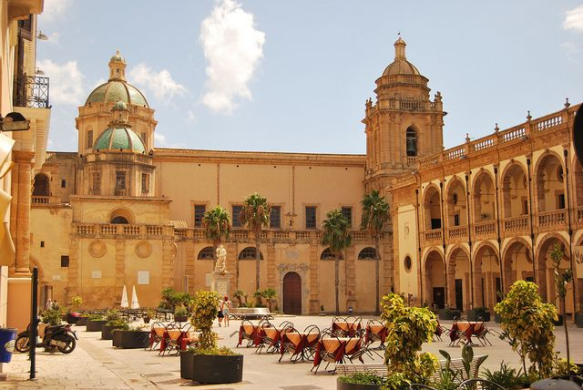
3° giorno : Mothia,Marsala e Mazara del Vallo
Prima colazione in hotel e partenza per la Riserva Naturale dello Stagnone, una vasta insenatura che va dalla foce del fiume Birgi alla città di Marsala. Un’ampia laguna, all’interno della quale si trova un piccolo arcipelago di isolette: l’Isola Grande, Mothia, S. Maria ed il piccolo scoglio di Shola. L’acqua della laguna è bassa e tranquilla, il panorama ed i colori della natura sono impareggiabili durante tutte le fasi del giorno. Gli uccelli migratori tornando dall’Africa verso l’Europa, e si concedono qui una pausa rinfrescante con il clima umido ed il cibo abbondante. Arrivo all’imbarco per Mothia, l’isola anticamente abitata dai Fenici che divenne in seguito un caposaldo delle attività commerciali e militari cartaginesi in Sicilia. Visiteremo il Museo Giuseppe Whitaker.

Al termine si prosegue per Marsala, la città è inserita nella rinomata “via del vino” grazie ai suoi preziosi vigneti, visiteremo una cantina fra le più note. Pranzo libero. Partenza per Mazara del Vallo, la cittadina più “africana” della Sicilia data la sua vicinanza al continente. Proprio per la sua posizione geografica è stata abitata da diversi popoli, come fenici, greci, cartaginesi, romani, bizantini, arabi e normanni. È sede della più grossa flotta peschereccia del Mediterraneo e da sempre un esempio di convivenza fra varie culture. Il suo centro storico chiamato “Cabash” è di origine araba ed è formato da un groviglio di stradine che ricordano le “medine” arabe che incuriosisce ed affascina tutti i visitatori. Visiteremo il Duomo ed attraverso le sue vie raggiungeremo Piazza del Plebiscito dove si trova il Collegio dei Gesuiti con la sua imponente facciata, il cortile centrale attorniato da portici ed archi. A breve distanza il Museo del Satiro, dove si potrà ammirare la famosa statua del Satiro Danzante rinvenuta da alcuni pescatori di Mazara nel 1998. La statua realizzata in bronzo risale al IV sec. a.C. e raffigura il Satiro in una danza scabrosa. Al termine, rientro in hotel, cena e pernottamento.
4° giorno: Trapani
Prima colazione e trasferimento in aeroporto per la partenza

I prezzi includono :

- Pullman GT climatizzato per la realizzazione del tour, inclusi trasferimenti in arrivo e partenza;
- 3 notti in camera doppia in hotel 3/4 stelle in mezza pensione (cene);
- ¼ vino e ½ acqua minerale inclusi ai pasti;
- Il pranzo del 2° a San Vito Lo Capo;
- biglietto imbarco mothia;
- Le visite come da programma;
- Guide in loco per le visite in programma;
- I parcheggi per la realizzazione del tour;
- Assicurazione medico/bagaglio;
- La ns. assistenza ;
- Iva e tasse ad oggi in vigore;
I prezzi non includono:
- I voli;
- i pranzi eccetto quello del 2° giorno a San Vito;
- Gli ingressi a siti, musei e monumenti ;
- Gli extra personali, facchinaggi e mance;
- City Tax nei comuni ad oggi previsti ed in quelli che ne prevederanno l’entrata in vigore (da pagare in loco in hotel);
- Tutto quello non menzionato nella voce “i prezzi includono”.

Nota : Le tariffe possono subire variazioni in relazione alle disponibilità alberghiere,dei servizi e dei periodi. E’ possibile inserire nel tour supplemento pasti, degustazioni, esperienze eno / gastronomiche,
ulteriori escursioni e visite, ed i voli dalla città di partenza per la realizzazione del tour.

